Curso: Proyecto Desarrollo de Soluciones

Estudiante: Valentina Nariño Chicaguy

Fecha: 10-08-2025

# Reporte Taller Git-Nube

A continuación, se presentan los pantallazos solicitados en la guía ***Guías de actividad práctica: despliegue de un tablero en la nube***

1. ***Sección 2.6: Incluya en su reporte el enlace del repositorio y un screenshot de su repositorio con los archivos requeridos.***

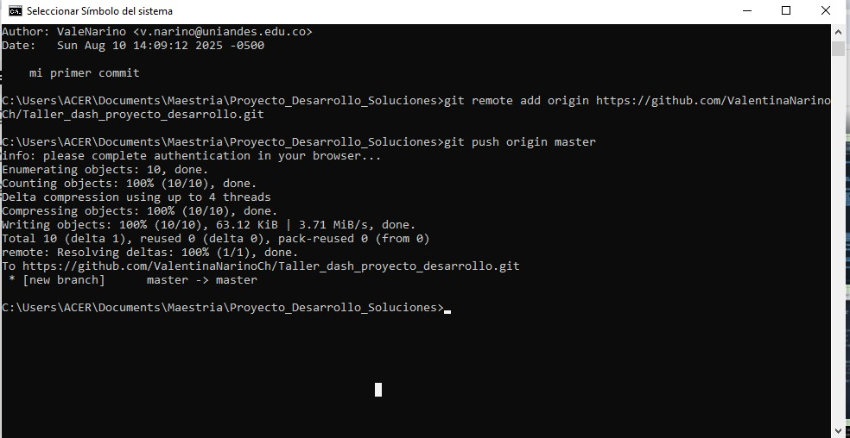

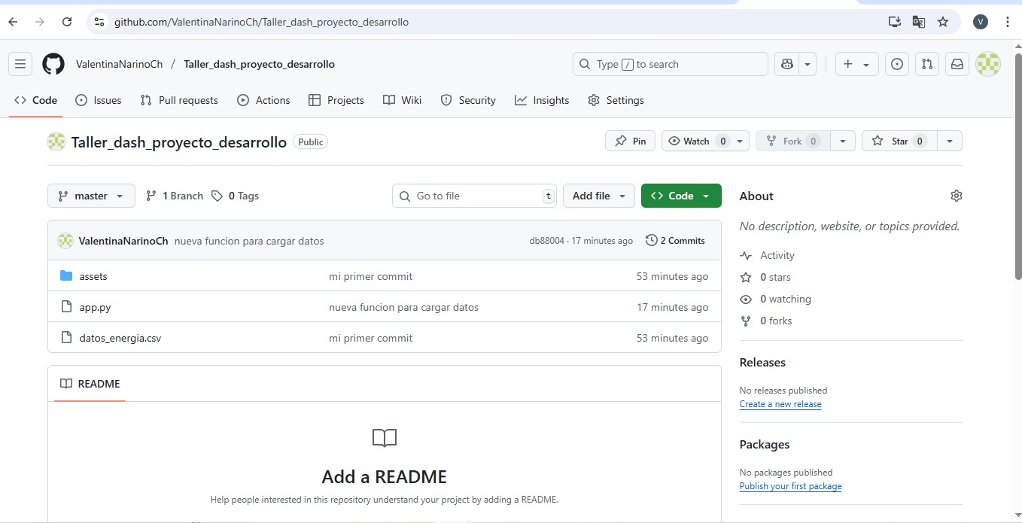

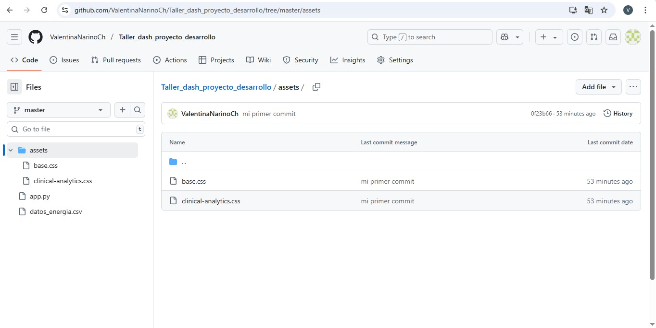

1. ***Sección 3.1: Incluya en su reporte un screenshot de la conexión a la máquina virtual***

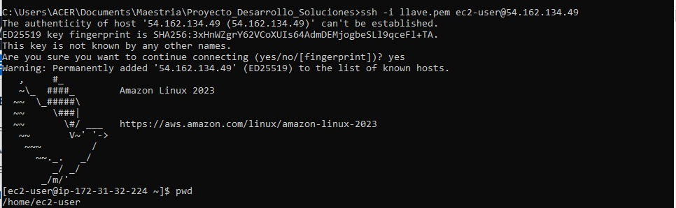

1. ***Sección 3.10: Incluya en su reporte un screenshot de la carpeta clonada en su máquina virtual***

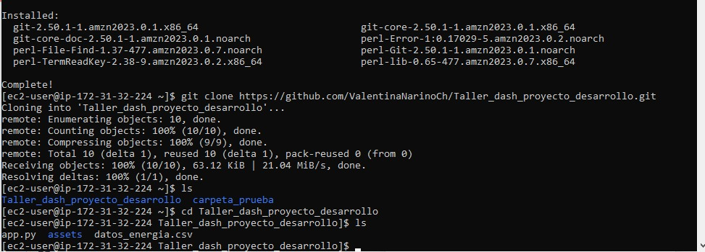

1. ***Sección 4.6: Incluya en su reporte un screenshot del tablero corriendo y el link del*** tablero: http://54.198.10.60:8050/

